**Làng Văn hóa - Du lịch các dân tộc Việt Nam sẽ giới thiệu không gian văn hóa đậm sắc màu các dân tộc vùng Tây Bắc, Đông Bắc, tạo không khí đậm nét chợ vùng cao ấn tượng cho du khách thưởng thức ẩm thực, đặc sản truyền thống, văn hóa dân tộc, trò chơi dân gian tại chợ vùng cao.**

Đến "Ngôi nhà chung" của cộng đồng 54 dân tộc trong dịp này, du khách không chỉ được trải nghiệm không gian chợ mang đậm sắc màu văn hóa của vùng cao phía Bắc, nơi mua bán, trao đổi hàng hóa và là nơi gặp gỡ giao lưu, sinh hoạt văn hóa với bức tranh đa dạng, phong phú, sinh động về sản vật văn hóa dân tộc; trong đó là các hoạt động tái hiện như không gian trao đổi mua bán, chế biến các món ăn truyền thống, uống rượu ngô, ăn thắng cố, mèn mén chúc tụng chia vui, không gian những cặp trai gái người Mông say sưa với những điệu khèn, không gian đồng bào La Chí, Dao, Mông… hát giao duyên khi chơi chợ, không gian đồng bào Mông nấu rượu…Không gian ấy có tục "kéo vợ" là nét độc đáo văn hóa của đồng bào dân tộc Mông.

**[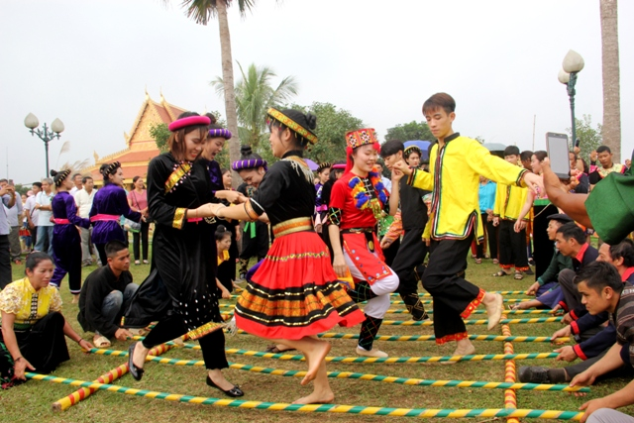](https://images.vietnamtourism.gov.vn/vn/images/2021/CNMN/Thang4/25.4.Kham_pha_van_hoa_dac_sac_cua_cac_dan_toc_tai_Lang_Van_hoa__Du_lich_dip.jpg)**

Các hoạt động với sự tham gia của khoảng 100 đồng bào của 14 dân tộc đang hoạt động hàng ngày là già làng, trưởng bản, nghệ nhân, đồng bào các dân tộc: Tày, Nùng (Thái nguyên); Dao (Ba Vì, Hà Nội); Mông (Hà Giang); Khơ Mú (Nghệ An); Mường (Hòa Bình); Thái (Sơn La); Tà Ôi, Cơ Tu (Thừa Thiên Huế); Ba Na (Gia Lai); Xơ Đăng (Kon Tum); RagLai (Ninh Thuận); Ê Đê (Đắk Lắk); Khmer (Sóc Trăng). Khoảng 15 người dân tộc Dao, 10 người của dân tộc Mông, 15 người của dân tộc La Chí (huyện Hoàng Su Phì, Hà Giang), 15 người dân tộc Thái tỉnh Sơn La từ ngày 28/4 - 04/5/2021 (kể thời gian đi về); huy động khoảng 25-30 nghệ sĩ, diễn viên Nhà hát Múa Rối Việt Nam ngày 01,02/5/2021.

Trong dịp nghỉ lễ 29/4 - 03/5 sẽ có chuỗi hoạt động với chủ đề "Bài ca thống nhất" trong đó, điểm nhấn là "Chợ phiên vùng cao - Điểm hẹn Hoàng Su Phì, Hà Giang". Đây là hoạt động tái hiện không gian văn hóa đậm sắc màu các dân tộc miền Tây Bắc, Đông Bắc với điểm nhấn là không gian văn hóa chợ vùng cao. Không gian chợ là sự kết hợp giữa không gian hội xuống chợ, không gian vui chơi gắn với các hoạt động dân ca, dân vũ, trò chơi dân gian, không gian ẩm thực, sản vật với sắc màu của các dân Dao, Mông, La Chí, Thái... Trung tâm của chợ vùng cao là các gian hàng của Ủy ban nhân dân huyện Hoàng Su Phì... (các món ăn đặc trưng của dân tộc Mông: Thắng cố dê, rượu ngô, mèn mén...; của dân tộc Thái: xôi nếp màu, gà nướng, thịt lợn, cơm lam, cá nướng...), các sản phẩm nông - lâm nghiệp, hàng thủ công mỹ nghệ, đồ lưu niệm, các món ăn ẩm thực đặc trưng của huyện Hoàng Su Phì giới thiệu văn hóa - du lịch của huyện Hoàng Su Phì trưng bày triển lãm ảnh, sách, tờ rơi quảng bá du lịch huyện Hoàng Su Phì với chủ đề "Hoàng Su Phì - Thiên đường kỳ vĩ"; giới thiệu và bán thổ cẩm của dân tộc Mông, Thái, Dao... ( trang phục, khăn, vòng tay, đồ lưu niệm...).

Huy động 10 nghệ nhân đồng bào dân tộc Mông (huyện Hoàng Su Phì) tạo không gian chân thực của các chủ thể văn hóa với điểm nhấn trung tâm của chợ là hoạt động múa khèn bên chảo thắng cố và tái hiện cảnh kéo vợ giữa chợ.

Không gian chợ với 50 gian hàng và khu vực nhà Phù Lá tái hiện không gian sinh hoạt tại chợ là sắc màu văn hóa của các dân tộc Tây Bắc, Đông Bắc với 10 -15 gian hàng của huyện Hoàng Su Phì gồm: Rau củ quả, sản vật, các món ăn dân tộc như thịt trâu treo gác bếp, lạp sườn, mật ong, thảo quả, sản phẩm rèn đúc, thổ cẩm dân tộc, không gian giới thiệu ẩm thực: Thắng cố, mèn mén, rượu ngô, rượu thóc nàng Đôn... đặc biệt là không gian điểm nhấn múa khèn bên chảo thắng cố do chính những chủ thể văn hóa, đồng bào dân tộc Mông huyện Hoàng Su Phì trình diễn...

Tái hiện tục "Kéo vợ" của đồng bào dân tộc Mông huyện Hoàng Su Phì tại không gian chợ vùng cao phía Bắc.

Ngoài ra là các chương trình dân ca dân vũ "Sắc màu chọ phiên" của cộng đồng các dân tộc tại không gian chợ vùng cao phía Bắc; Tái hiện Lễ hội Bàn Vương của dân tộc Dao huyện Hoàng Su Phì; Tái hiện Lễ mở kho xin giống của đồng bào dân tộc La Chí huyện Hoàng Su Phì

Lễ "Cô ừm đò" tổ chức vào cuối tháng 12 hoặc đầu năm, ngày lấy thóc mang tính ước lệ, họ có thể lấy cum thóc nếp để trên kho cúng tổ tiên, xin tổ tiên bảo vệ hồn lúa "ngui ừm"... chủ nghi lễ đặt mâm cúng tương tự như những nghi lễ trước đó: cơm, cá, rượu... Chủ khấn mấy câu báo tổ tiên rồi lấy số cơm mới đó cho chó, mèo ăn trước (nhằm trả công ơn đầu tiên về một loài vật đã tìm ra giống cây nuôi sống người dân), tiếp đến là vợ, chồng, con cái. Lễ "tì me cu lỉ" làm trong phạm vi gia đình, được tổ chức nhằm mục đích xin tổ tiên cho thóc giống... Lễ vật dâng cúng chính là thịt lợn (hoặc thịt trâu, chuột).

Bên cạnh đó là các hoạt động hoạt động hàng ngày, cuối tuần của 14 cộng đồng dân tộc, chương trình du lịch trải nghiệm, giới thiệu làm bánh, gói bánh phục vụ du khách, trò chơi dân gian; hoạt động cầu an, chúc phúc tại các không gian tâm linh chùa Khmer, tháp Chăm... nhằm giới thiệu nét văn hóa, phong tục tập quán của đồng bào, cùng các hoạt động trải nghiệm tại "Ngôi nhà chung" của cộng đồng 54 dân tộc Việt Nam./.